N° de candidat :

SUJET
L'usage de calculatrices électroniques, de règles de calcul, de tables de logarithmes, de téléphones portables et de tout document est interdit.

Questionnaire à choix multiples
Répondre sur la feuille de réponse préimprimée

Questionnaire d'orthographe, vocabulaire et grammaire

Q1 : Quel mot n'a pas le tréma correctement placé.
1. Camaïeu
2. Canöé
3. Capharnaüm
4. Haïr
Q2 : Quel mot est correctement écrit.
1. Curicculum Vitae
2. Curriculum Vitae
3. Curriculum Vitäe
4. Curriculum Vité
Q3 : Conjugué le verbe peindre à la 1ère personne du singulier de l'indicatif.
1. Peind
2. Peinds
3. Peins
4. Peints
Q4 : Quelle est à l'imparfait la conjugaison.
1. Nous balayions
2. Nous conseillions
3. Nous distraiions
4. Nous riions

Q5 : Les mots « effraction » et « infraction » sont-ils
1. des autonymes
2. des homonymes
3. des paronymes
4. des synonymes
Q6 : Lequel de ces mots est correctement orthographié ?
1. Un dysfonctionnement
2. Un disfonctionnement
3. Un dysfonctionement
4. Un disfonctionement
Q7 : Quel est le mode verbal utilisé après la circonstancielle de temps « après que » ?
1. Conditionnel
2. Impératif
3. Indicatif
4. Subjonctif
Q8 : Parmi les propositions suivantes, laquelle est correctement orthographiée ?
1. Des timbre-amendes
2. Des timbres-amendes
3. Des timbres-amende
4. Des timbre-amende
Q9 : Complétez la phrase suivante : « La voiture ... la mienne émet des gaz ... »
1. précédent / polluant
2. précédent / polluants
3. précédant / polluant
4. précédant / polluants

Q10 : Comment se conjugue le verbe « s’asseoir » à la 3ème personne du singulier du présent de l’indicatif ?
1. il s’assied
2. il s’assit
3. il s’assoie
4. il s’est assis
Q11 : Parmi les propositions suivantes, laquelle est correctement orthographiée ?
1. des laisser-passer
2. des laissés-passer
3. des laissez-passer
4. des laissez-passsez
Q12 : complétez la phrase suivante : « Ah c’est vrai ? je me suis tromper, … »
1. au tant pour moi
2. au temps pour moi
3. aux temps pour moi
4. ôtant pour moi
Q13 : Quelle est l’orthographe correcte ?
1. tranquilité
2. tranquilitée
3. tranquillité
4. tranquillitée

Questionnaire de connaissances générales

14 : Quelle banque a ébranlé le système financier mondial en 2008 ?
1. HSBC
2. Lehman Brother
3. Société générale
4. BNP Paribas
15 : En France le nombre de communes de moins de 500 habitants est de :
1. 14000
2. 24000
3. 28000
4. 36 529
Q16 : Dans le statut particulier accordé à Paris, Lyon et Marseille, les arrondissements ont :
1. la personnalité morale
2. la personnalité morale pour certaines opérations
3. n'ont pas la personnalité morale
4. n’ont une personnalité morale en partie
Q17 : Les administrations déconcentrées de l'Etat dans le département relèvent :
1. du préfet
2. du président du conseil générale
3. des directeurs départementaux
4. du président du conseil régional
Q18 : Quelle est la combinaison qui permet de classer dans l'ordre de leur élection, du plus ancien au plus récent, ces présidents français ?
1 – François Mitterrand
2 – Georges Pompidou
3 – Charles de Gaulle
4 – Jacques Chirac
A : 1, 2, 3, 4
B : 2, 1, 4, 3
C : 3, 2, 1, 4
D : 3, 4, 1, 2

Q19 : En France, la taxe foncière constitue un impôt perçu au profit :
1. de la sécurité sociale
2. de l’Etat
3. de l’Union européenne
4. des collectivités territoriales
Q20 : Le conseil constitutionnel est juge des élections :
1. présidentielles
2. sénatoriales
3. municipales
4. législatives
Q21 : Que signifie l’abréviation CEDEX ?
1. Courrier d’entreprise à distribution exceptionnel
2. Courrier entre départements exclus
3. Courrier envoyé aux départements en exclusivité
4. Courrier exceptionnel distribué en express
Q22 : L’âge requis pour être élu député est fixé à :
1. 18 ans
2. 21ans
3. 23 ans
4. 25 ans
Q23 : Au niveau local, la police municipale est de la compétence :
1. du conseil municipal
2. du maire
3. du maire agissant par délégation du conseil municipal
4. du préfet
Q24 : Que signifie PIB ?
A : Potentiel individuel de base
B : Production interne de biens
C : Produit intérieur brut
D : Profit intérêt bancaire

Q25 : Parmi ces quatre pièces de théâtres, laquelle n’a pas été écrite par Molière :
1. le jeu de l’amour et du hasard
2. le malade imaginaire
3. le Tartuffe
4. Les femmes savantes
Q26 : La loi de séparation des églises et de l’Etat a été adopté en France en :
1. 1805
2. 1901
3. 1905
4. 1945
Q27 : Quelle est la capitale du Brésil ?
1. Brasilia
2. Rio de Janeiro
3. Salvador de bahia
4. Sao polo
Q28 : Le prix Nobel de littérature 2017, Kazuo Ishiguro, est de nationalité :
1. japonaise
2. kenyane
3. britannique
4. péruvienne

Questionnaire de calcul
Q29 : Développer et réduire : (3+V2)² (racine carré de 2 = V2)
1. 9+6V2;
2. 9+7V2
3. 11
4. 11+6V2
Q30 : Une voiture roule à la vitesse constante de 90km/h. Quelle distance parcourt-elle en 3 secondes ?
1. 25m
2. 75m
3. 250m
4. 750m
Q31 : Une voiture parcourt 145 km en 1h45. Quelle est, arrondie à l'unité la plus proche sa vitesse moyenne ?
1. 76km/h
2. 110km/h
3. 116km/h
4. 126km/h
Q32 : Un père a 35 ans de plus que son fils et l'âge du fils correspond aux 3/10e de celui du père. Quels sont les âges du père et le fils.
1. Père(P)= 35 ans et fils(F)= 10 ans
2. P=50 ans et F= 15 ans
3. P=55 ans et F= 20 ans
4. P= 70 ans et F= 21 ans
Q33 : Un article de 500 € subit en décembre une hausse de 11% et en janvier une baisse de 11%. Quelle est sa valeur finale ?
1. 445,15 €
2. 493,95 €
3. 500,00 €
4. 616,05 €

Q34 : Quel est le résultat de l'opération suivante : 2/3 - 7/3 x 8/21
1. -2/9
2. 2/9
3. -4/9
4. 4/3
Q35 : Une facture de téléphone s'élève à 98 euros hors taxes, sachant que le taux de TVA s'élève à 20%, sans application d'autre taxe. Quel est le montant TTC (toutes taxes comprises) de la facture ?
1. 78,40 €
2. 117,20 €
3. 117,60 €
4. 118,60 €
Q36 : Quel est le plus grand dénominateur commun de 420 et 780?
1. 5
2. 15
3. 30
4. 60
Q37 : Quel est le résultat de l'opération : V3 + V3? (V3 = racine carrée de 3)
1. 2V3
2. 3
3. V3²
4. V6
Q38 : Par quelle fraction faut-il multiplier 3/5 pour obtenir les 2/3 de 9/4.
1. 9/10
2. 6/5
3. 7/6
4. 5/2
Q39 : Isabelle bénéficie d'un salaire mensuel de 1500 €, son loyer s'élève à 280 € tous les mois. Chaque trimestre, elle dépense 1302 € en nourriture. Elle épargne chaque année 3600 €.
Elle envoie tous les 6 mois 516 € à sa famille. Combien lui reste-il chaque mois pour les autres besoins.
1. 400 €
2. 500 €
3. 560 €
4. 600 €
Q40 : Parmi les nombres suivants un seul est un nombre premier, lequel ?
1. 43
2. 44
3. 45
4. 46
Q41 : La longueur de l'équateur de la terre est de 40 000 km. Sur un globe d'école, l'équateur mesure 80 cm. A quelle échelle le globe a-t-il été réalisé ?
1. 1/2 000 000 e
2. 1/ 5 000 000 e
3. 1/20 000 000
4. 1/50 000 000 e

Questionnaire de raisonnement

Q 42 : 561342 est à GESIER ce que 162543 est à :
- ERIGES
- GRISEE
- REGIES
- SERGEI

Q 43 : Quelle lettre remplace le point d’interrogation ?
108 C | 648 S
325 T | 214 ?

A : A
B : D
C : X
D : Z

Q 44 : Jules FERRY est né en avril 1832 et est mort en mars 1893. Quel âge avait-il au moment de sa mort ?
- 59 ans
- 60 ans
- 61 ans
- 62 ans

Q 45 : Paganini naquit 12 ans après Beethoven et 31 ans avant Verdi. 3 ans avant ce dernier, Chopin vit le jour. Lequel de ces compositeurs naquit en deuxième ?

- Beethoven
- Chopin
- Paganini
- Verdi

Q 46 : Complétez l’analogie suivante : "L’eau est à la source, ce que ....................................." :
- la mer est à la terre
- la lave est au volcan
- le lac est à la glace
- la vallée est à la montagne

Q 47 : Quel est le nombre manquant ?

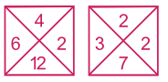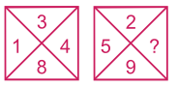
Q 48 : Quel est l'intrus parmi les propositions ci-dessous ?
- ELU PAR CETTE CRAPULE
- EMILE ET SON NOUVEAU PULL ELIME
- ENGAGE LE JEU QUE JE LE GAGNE
- ESOPE RESTE ICI ET SE REPOSE

Q 49 : Maçon est à maison ce que boulanger est à :
A : Farine
B : Four
C : Levure
D : Pain

Q 50 : Quelle proposition doit venir en lieu et place du point d’interrogation ?
AC2 | EG4 | IK8 | MO16 | ?

A : PR32
B : QS32
C : PR64
D : QS64

Q 51 : Il est faux que toutes les personnes de haute taille sont maigres.
Cette affirmation est équivalente à :

A : Il existe au moins une personne de haute taille qui n’est pas maigre
B : Il existe au moins une personne de petite taille qui est maigre
C : Les personnes de haute taille sont toutes maigres
D : Les personnes de petite taille ne sont pas toutes maigres

Q 52 : Dans une course, vous doublez le 2ème, vous êtes maintenant :
A : 1er
B : 2ème
C : 3ème
D : 4ème
Q 53 : Deux canards et deux chats ont au total :
A : 8 pattes
B : 12 pattes
C : 14 pattes
D : 16 pattes

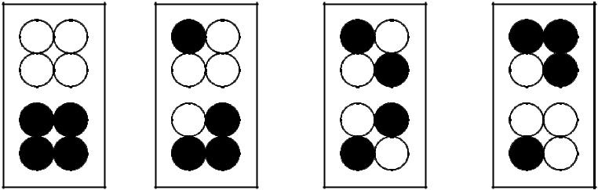
Q 54 : Quel dessin complète la série suivante ?

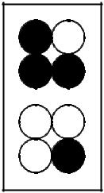
1.

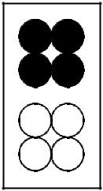
2.

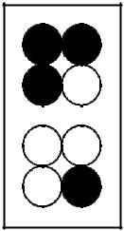
3.

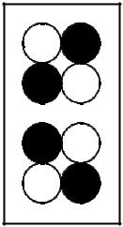
4.

